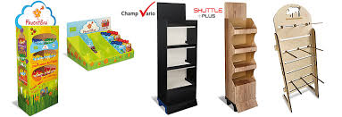
Mijn onderzoek

De winkeldisplays zijn op het moment allemaal een beetje hetzelfde, want ze zijn allemaal ongeveer net zo hoog en vierkant. Mijn idee lijkt hier dus niet op waardoor hij super goed opvalt. De huidige displays bestaan uit veel verschillende onderdelen, voor alsnog bestaat mijn ontwerp maar uit 3 onderdelen.
De ervaring van de winkelmedewerkers is dat het heel erg lang duurt voordat de display is opgebouwd, mijn display is in 1 minuut op te bouwend dus daar hebben ze geen last meer van.
Ik vind dat de display in ieder geval stevig genoeg moet zijn om te blijven staan als hij vol is geladen met het product.
De concurrentie in de display is wat mij betreft niet erg groot want zoals ik al zei in de eerste alinea, zijn de displays van nu erg saai en eentonig en ik denk dat mijn idee meer aandacht trekt dan de huidige displays. Het product waar dat ik het over doe heeft wel al een opvallendere display maar die zijn erg duur in de productie door het materiaal.
Mijn product kan heel erg makkelijk vervoert worden want het past precies op een pallet. Ook kan het (als je het in de drie delen uit elkaar hebt) opgestapeld worden met 50 tegelijk per pallet dus dat is erg makkelijk.
Het product moet natuurlijk wel tegen een stootje kunnen. Dit kan ook omdat het van een stevig karton gemaakt is. Het is extra dik gerecycled karton dus het is ook nog is een duurzame display.

